**12no SIMPOSIO INTERNACIONAL**

**DE ESTRUCTURAS, GEOTECNIA Y MATERIALES DE CONSTRUCCIÓN**.

**Sustitución de la losa de aproche en puentes del pedraplén Caibarién - Cayo Santa María.**

***Replacement of the approach slab at bridges causeway Caibarién - Key Santa María***

**Ing. Yanexi Reguera Arboláez1**

**Ing. Gloria Yanely Paz García2**

1. Yanexi Reguera Arboláez. EMPROY VC, Cuba, [yanexi@emproyvc.co.cu](mailto:yanexi@emproyvc.co.cu)
2. Gloria Yanely Paz García ECOING 25 VC, Cuba, yanely@ecoing25.cu

**Resumen:**

Los aproches por su función de unir un medio flexible como es los terraplenes de las vías, con uno rígido: la estructura de los puentes, convergen en estas zonas múltiples variables a tener en consideración en los proyectos para su correcto funcionamiento, y de ello igualmente sean también variadas las soluciones que se adoptan.

**Problemática:** En el año 2017, en el mes de septiembre, el huracán Irma azotó la isla de Cuba, con vientos superiores a los 250 km/h; afectó casi la totalidad de los puentes del pedraplén Caibarién – Cayo Santa María, Villa Clara; dañando los terraplenes de aproches. Estos daños también se presentaron en los puentes de los pedraplenes de Ciego de Ávila y Camagüey. Las fuertes marejadas que ocurrieron erosionaron y desplazaron los taludes, tanto los ubicados bajo el puente como los conos laterales, llegando en ocasiones a superar la longitud de la losa de aproche de 3.0 m, cortando la vía con la lógica afectación del flujo vehicular.

* **Objetivo:** Solucionar de forma resilente la transición pedraplén – puente en los puentes de pedraplenes.
* **Metodología:** Se realizó una revisión bibliográfica sobre losas de aproche en el mundo y se diseñó una transición menos vulnerable a eventos meteorológicos.
* **Resultados y discusión:** Se diseñó una losa de aproche de mayor longitud: 6.0 m, de forma isostática capaz de trabajar como una luz más del puente en caso de ocurrir socavaciones. Una prefabricada y la otra fundida “in situ”, ambas fueron ejecutadas en la recuperación de los puentes de los pedraplenes en Villa Clara y en Camagüey.
* **Conclusiones:** La sustitución de la losa de aproche de 3.0 por losas de 6.0 m, en los puentes de pedraplenes que presentan estribos abiertos, puede evitar el cierre de la vía ante socavaciones en los terraplenes de aproches, inferiores a 4.0 m de longitud.

***Abstract:*** *Last year, in the month of September, Hurricane Irma hit the island of Cuba, with winds above 250 km / h; affected almost all the bridges of the Caibarién causeway - Santa María key, Villa Clara province; damaging the pedraplén - bridge connection embankments, called approach. These damages also occurred in the bridges of the causeway located north of the provinces of Ciego de Ávila and Camagüey.*

*The strong swells that occurred eroded and displaced the component materials of the slopes, both those located under the bridge and the lateral cones, sometimes reaching over the length of the transition element, slab of approximate 3.0 m, cutting the road with the logical affectation of the vehicular flow.*

*Approaches for their function of joining a flexible medium such as road embankments, with a rigid one: the structure of the bridges, converge in these multiple variables to be taken into consideration in the projects for their proper functioning, and of this also the solutions adopted are also varied.*

*A larger slab of approximate length was proposed: 6.0 m, designed in an isostatic way, capable of working as one more bridge light in case of undermining. Two variants were designed: one prefabricated and the other cast "in situ", both were executed in the recovery of the bridges of the Villa Clara pedraplén and in the projects of bridges 5 and 12 of the pedigree Jigüey – Romano key, Camagüey will be fused "on-site".*

**Palabras Clave:** ( pedraplenes, aproche, losa ).

***Keywords:*** (*causeway*, *approach*, *slab*).

**Introducción**

En la actualidad, el puente ha dejado de ser un punto de discontinuidad vial, por lo audaz del diseño o bien por el paisaje que lo rodea. A pesar de ello, el puente y su entorno mantienen dos discontinuidades que por ser las únicas y afectar a la calidad de la rodadura, son objeto de atención: las juntas de calzada, entre tablero y estribo, o entre tramos isostáticos y la zona de transición entre la estructura del puente y el terraplén de acceso (resulta normalmente mediante una losa de transición). Ambos puntos son origen de problemas y gastos de conservación importantes.

En la mayoría de las obras, el aproche se ejecuta luego de estar construido el puente, por esta razón es muy difícil lograr, que el relleno colocado quede debidamente compactado muchas veces no se cuenta con el equipamiento idóneo para realizar esta labor, o el material de relleno óptimo, no obstante por muy bien compactado que esté el relleno siempre existirá un asiento diferencial entre el estribo y un punto del terraplén suficientemente alejado que dependerá de las características del material utilizado, la altura del terraplén y las condiciones de cimentación tanto de la estructura como del relleno. (Labad, F M, 2000). Revista de Obras Públicas No. 3.397.

La zona de transición debe ser cuidadosamente estudiada, en general como parte integral del puente u obra de fábrica. Muchas veces se diseña una losa de transición con el objetivo de minimizar los asientos diferenciales entre el terraplén y los estribos del puente. Existen diversas soluciones para el diseño de esta losa de hormigón, así como para el relleno colocado bajo ella.

Esta problemática, no exonera a las redes varias cubanas. Se han dado soluciones diversas y unas han resultado más que otras. Antes de 1970 el 82% de los puentes en el país, fueron diseñados con el empleo de estribos cerrados. Así están construidos los puentes de la carretera Central, el circuito Norte y Sur por citar tres de las principales vías, los cuales como los puentes de la carretera Central superan los 90 años de explotación, y en contados casos han aparecido deterioros en los aproches, a no ser leves asentamientos en sus terraplenes; sin embargo a partir de 1970 se abusó en el diseño con estribos abiertos, ya que la tipología implantada, no contempla el uso de los cierres. Por esta razón y al ser nuestros ríos pequeños, con grandes crecidas en tiempos cortos, los aproches siempre se ven afectados al quedar los taludes muy expuestos a las máximas avenidas, lo que demuestra su mayor vulnerabilidad.

El pedraplén Caibarién - Cayo Santa María es una obra vial construida en la Bahía de Buenavista con el objetivo de unir los cayos situados al noreste de la provincia de Villa Clara con la isla, para desarrollar un polo turístico en los citados cayos.

El perfil de la vía en el mar, fue diseñado para que no sobrepasaran por encima del pedraplén las olas de dos metros de altura generadas por vientos máximos de 220 Km/h, propios de huracanes de gran intensidad.

La rasante es variable por tramos, en correspondencia con la profundidad del agua y la altura calculada de las olas. La cota máxima en el pedraplén es de 4.15 m sobre el N.M.M, alcanzándose en algunos puentes alturas superiores para permitir el cruce de embarcaciones pesqueras, llegando a casi 8.0 m en los puentes sobre los canales de Los Barcos y Las Guasas.

Se construyeron 44 puentes, de ellos 19 con el empleo, en la superestructura, de vigas postensadas de 20.00 y 25.00 m y losa prefabricadas, con completamiento de hormigón “in situ” y otros 25 puentes formados por losas planas prefabricadas de 6.00 m de luz; todos con los estribos abiertos y el diseño de una losa de aproche de 3.0 m de longitud.

Hasta el pasado año esta obra vial había soportado los embates de diferentes eventos meteorológicos de gran magnitud, aunque en ocasiones se presentaron ligeros daños en la coraza y en el pavimento. En los pedraplenes se desarrolla una corriente longitudinal al pie de los taludes del vial que unida a la perpendicular que circula por el puente, desencadena una turbulencia en los extremos del puente con alto poder erosivo, afectando la zona de los aproches, donde solo era protegida por la coraza, que en el caso del este pedraplén no fue construida con todo el rigor técnico. A este fenómeno se le suma el efecto de las grandes olas y de la surgencia que generan eventos climatológicos como los huracanes.

**Desarrollo**

Durante los días 7, 8 y 9 de septiembre de 2017 cruzó por la costa norte de Cuba el Huaracan Irma con vientos superiores a los 250 km/h, clasificado como categoría 5 en la escala Saffir Simpson y, el mismo provocó serias afectaciones al Pedraplén Caibarién a Cayo Santa María.

Las fuertes marejadas que se gestaron erosionaron y desplazaron los materiales componentes de los taludes, tanto los ubicados bajo el puente como los conos laterales, llegando en ocasiones a superar la longitud del elemento de transición, losa de aproche de 3.0 m, interrumpiendo la vía con la lógica afectación del flujo vehicular. Este fenómeno también se presentó a lo largo del pedraplén entre el paseo y los taludes.

Casi en la totalidad de los puentes se comprobó que existían daños en el terraplén de conexión pedraplén – puente, denominado aproche. Por citar algunos ejemplo:

Puente No. 3. Presentó socavación en los 2 taludes de la senda izquierda, bajo la losa de aproche y en los derrames. Primer estribo hasta el centro de la vía. Segundo estribo hasta después del 4to. Pilote. En la otra senda pequeñas erosiones en los taludes

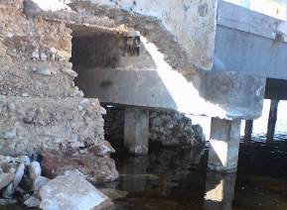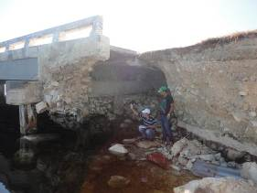

Socavaciones en Puente No. 3

Puente No. 5. Los dos aproches fueron socavados atravesando toda la sección transversal de la vía, con mayor magnitud en la senda izquierda.

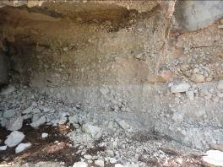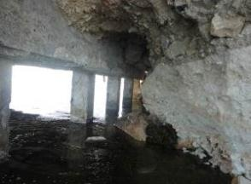

Socavaciones en Puente No. 5

Puente No. 9. “Canal de los barcos” En el primer estribo fue socavado el talud, los conos y la losa de aproche desde la senda izquierda hasta casi el extremo de la senda derecha. Similar ocurrió por el otro estribo aunque con menor magnitud. El revestimiento del primer talud por el lado derecho fue fracturado.

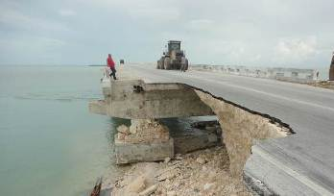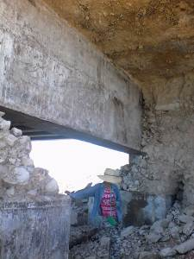

Socavaciones en Puente No. 9

Para el restablecimiento de los terraplenes de aproches se rellenaron y compactaron las zonas socavadas con materiales de las mismas canteras empleadas en la ejecución del pedraplén y se propuso la sustitución de la losa aproche de 3.0 m por una de 6.0 m de luz, dimensión superior a la mayoría de las socavaciones ocurridas; previendo futuras afectaciones ante la incidencia de huracanes, al mantenerse los estribos del puente abiertos, aunque se aumentaron las dimensiones de los taludes y el uso de grandes rocas (1 – 1.5 m) para conformarlos.

Los trabajos se recuperación debían acometerse con premura para el inicio de la temporada alta del turismo en el país el 30 de Octubre. La nueva losa de hormigón armado se diseñó a partir de la losa usada en los puentes de losa (clasificación según la superestructura), de este vial. O sea se consideró articulada en la zona superior del estribo del puente y apoyada en el extremo opuesto, sobre el terreno.



Losa apoyada en el estribo y en el extremo opuesto, sin contacto con el terreno.

Este análisis facilita que el puente funcione, en caso de ocurrir socavación en los aproches, con una luz más: 6.0 m y al mismo tiempo regularizar los asientos diferenciales en la zona de aproche. La misión de la losa de aproche es doble, pues por un lado debe evitar la existencia de un escalón al llegar a la obra de fábrica y por otro debe conseguir que el asiento diferencial se absorba con una pendiente adecuada a la velocidad de circulación de los vehículos. Que se ejecute esta losa no permite prescindir del cuidado que se debe tener en la preparación del cimiento del terraplén, la calidad de los materiales y la compactación requerida en esta zona. Se recomienda construir los terraplenes de acceso lo más pronto posible, y la losa de transición lo más tarde posible, para dar tiempo a que los primeros se estabilicen.

La losa funciona como una viga isostática lo que admite, de forma temporal, que pueda existir un hueco bajo ella en una longitud de hasta 4.00 m, sin interrumpir el tránsito. Se proyectaron dos variantes de losa con iguales dimensiones, pero una fundida “in situ” y la otra prefabricada, a emplear indistintamente según las posibilidades de ejecución del constructor.

La losa empleada en los puentes es del tipo prefabricada de 5.96 x 2.05 x 0.35 (m), su diseño soporta las cargas de los vehículos MS-32 y el NK-80 estipulados en la NC 733 - 2009 Carretera, Puentes, Alcantarillas. Requisitos de diseño y método de cálculo. Se cumple aumenta el recubrimiento inferior a 7.0 cm para cumplir con la NC 120:2014. Hormigón Hidráulico – Especificaciones, en cuanto a los requisitos de durabilidad del hormigón armado.

1. 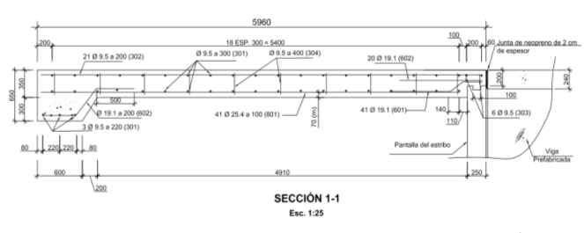Losa fundida “in situ”.

Se ejecuta una losa en cada senda (4.15 m de ancho), vinculando las barras de aceros transversales. De esta forma se realizan los trabajos sin interrumpir el tráfico en la vía. El esquema se muestra horizontal, sin embargo se ejecutará con la pendiente que tiene la vía en cada puente.

La losa de 3.0 m tenía un peralto de 0.20 m, al tener la nueva losa 0.35 m, se hace necesario modificar el acero en el extremo de la losa que descansa en el estribo; además al demoler la antigua losa, se repicará la parte superior de la pantalla para lograr la unión monolítica. En el otro extremo se engrosa la sección en forma de tacón para el apoyo en el terreno.

1. Losa prefabricada

La existencia del molde en las Plantas de Prefabricados de la provincia, para la producción de las losas de 6.0 m, facilitaron la ejecución del nuevo elemento de forma prefabricada y así acelerar el proceso de recuperación del pedraplén en las fechas previstas.

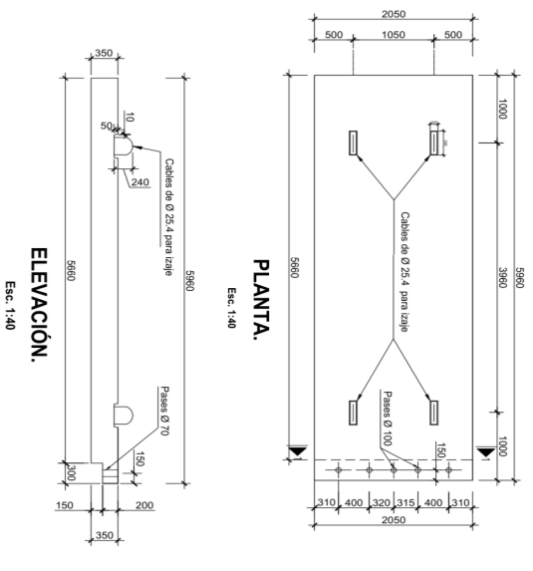Se modificó el extremo de la losa que apoya sobre el estribo para llevar el peralto de la misma de 0. 35 m a 0.20 m y se le añadieron 5 pases de 0.10 m distribuidos en los 2.05 m, que una vez montada la losa se rellenan con mortero especial y lograr así la unión con la reservación que existe en la parte superior de la pantalla del estribo.

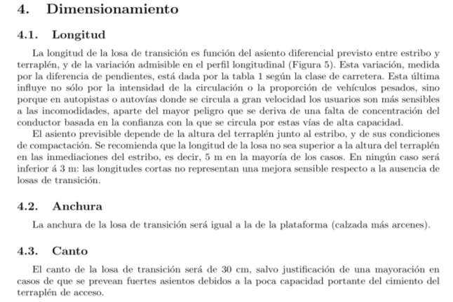Losas de aproches en España… Nota de servicio sobre losas de transición en obras de paso. Dirección general de carreteras. 11 de marzo de 2008.

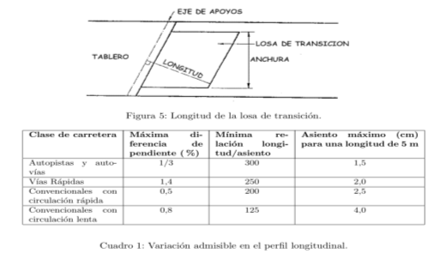

Losas de aproches en Estados Unidos…. En la práctica no existe un criterio definido para la longitud de esta losa, aunque en general el encuentro con el firme de la carretera de acceso se suele situar alrededor de los 5.0 m del borde del estribo. En los casos más habituales, los problemas de asiento junto a los estribos se localizan lógicamente muy cerca de estos y no suele ser el factor determinante para la determinación de la longitud de la losa.

Debe existir una cierta coherencia entre asiento máximo tolerable (tratar de no alcanzar), longitud de la losa, apoyo mínimo de la losa sobre el terraplén para poder transferir las cargas, pendiente máxima aceptable, espesor de la losa, tipo de conexión con el estribo y armaduras dispuestas. Teniendo en cuenta los numerosos parámetros que intervienen y la dificultad de cuantificar algunos de los más importantes, establecen una longitud tipo de 5 m a 6 m. El ancho de la losa coincide con el ancho del tablero del puente y con el del pavimento de la carretera de acceso. En otros diseños, el ancho se reduce al de la calzada de circulación más un sobre ancho de 0.50 a 1.0 m a cada lado de la calzada. En cuanto al espesor de la losa se fija en 30 cm, su elección debe ser coherente con el criterio de cálculo establecido y con las armaduras dispuestas. Son razonables espesores de 20, 25 y 30 cm. Cuanto mayor sea el espesor, menor será su capacidad rotacional, a igualdad de las restantes condiciones.

**Conclusiones**

* La sustitución de la losa de aproche de 3.0 por losas de 6.0 m, en los puentes de pedraplenes que presentan estribos abiertos, puede evitar el cierre de la vía ante socavaciones en los terraplenes de aproches, inferiores a 4.0 m de longitud.
* Se proponen dos variantes de ejecución de losas de aproches de 6.0 m: fundidas “in situ” ó prefabricadas, a ejecutar de acuerdo a los recursos con que dispone la entidad constructora.
* La losa de aproche siempre debe colocarse, cumple varias funciones: evita la existencia de un escalón al llegar a la obra de fábrica, absorbe parcialmente los asentamientos del terraplén de aproche, y proporciona una luz más al puente, en caso de socavaciones en los aproches.
* La losa de transición mitiga las consecuencias negativas de un asentamiento incontrolado del terreno natural o del terraplén sobre el cual fue construida; pero no permite prescindir del cuidado en la preparación del cimiento del terraplén, en la calidad de sus materiales, y en su compactación.
* Se recomienda construir los terraplenes de aproche lo más pronto posible, y la losa de aproche lo más tarde posible, para dar tiempo a que los primeros se estabilicen.
* Para nuevos diseños de puentes, debemos trabajar con la experiencia acumulada por lo que recomendamos el diseño de estribos cerrados, evitando afectaciones en los terraplenes de aproches de los puentes.
* De ejecutarse puentes con estribos abiertos los taludes de los aproches serán protegidos con muros de hormigón armado o simple, gaviones, correctamente empotrados en el estrato resistente, ó construir una coraza en los derrames de los taludes frontales y laterales con al menos 12.0 m, a partir de los cabezales de estribos (en puentes marítimos), propiciando así estructuras más eficientes ante las socavaciones y erosiones.

**Referencias bibliográficas**

* Arestuche González, Luis R, Experiencias y métodos para la conservación de puentes de Carretera en la República de Cuba. Tomo I. La Habana. Cuba. 1998.
* Choquevilca Zotar, Max Aníbal, tesis “Diseño de un puente con estribo integral” Universidad Nacional de Córdoba. Facultad de Ciencias Exactas Físicas y Naturales. 2014.
* Labad, Fernando Muzás: (2000, Abril). *Revista de Obras Públicas No. 3.397*. Abril 2000.
* Lazcano Acedo, Juan José: Nota de Servicio sobre losas de transición en obras. *Revista carreteros*. Octubre 2008. Sitio http:// /www.carreteros.org
* NC 207:2003 Requisitos Generales para el Diseño y Construcción de Estructuras de Hormigón.
* NC 335: 2004 Inspección y Conservación de Puentes. Código de Buenas Prácticas.
* NC 250:2005 Requisitos de Durabilidad para el Diseño y Construcción de Edificaciones y Obras Civiles de Hormigón Estructural.
* NC 733 - 2009 Carretera, Puentes, Alcantarillas. Requisitos de diseño y método de cálculo.
* NC 120:2014. Hormigón Hidráulico – Especificaciones.
* Oña López, Juan de. Lorente Gutiérrez, José, Recomendaciones para el diseño de transiciones terraplén – estructura en carreteras. *Revista Carreteras*. No. 135. 2004